1. 用Python3解释器或IDE运行make_tables.py，生成数据库（文件必须和三个表格在同一目录）

2. 运行queries.py，按提示输入course和section，可以查看考试时间，效果如下：

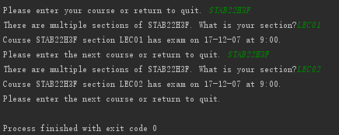

3. 文件中的所有函数均已实现，可以把queries.py的最后几行取消注释来测试效果。即取消注释如下部分：

